Предмет: Технологија рада
Разред: IIц
Наставник: Јасна Шкаљак
Драги наши матуранти, настављамо наставу на даљину и саветујем вам да отворите ваше свеске, прочитате претходне наставне јединице и покушате да одговорите на следећа питања. Надам се да неће бити тешко уз предивне слике аранжмана.
Да почнемо!
- Како се деле аранжмани према месту постављања:
_____________________________________________
- Препознај и заокружи округао стони аранжман:

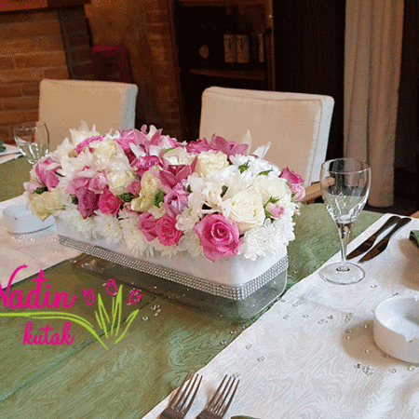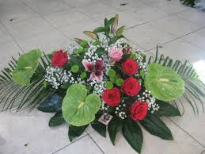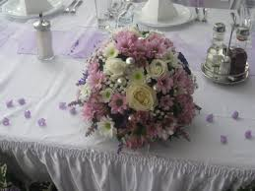

- Од каквог материјала се праве жардињере:
______________________________________________________________________
- Које цвеће садимо у жардињере:
а) собно и сезонско
б) резано цвеће
в)суво цвеће
5.Нацртај једну жардињеру са цвећем:

Хвала и останите код куће! Поздрав!

